O Navio Branco

H. P. Lovecraft – Obra publicada em Novembro de 1919

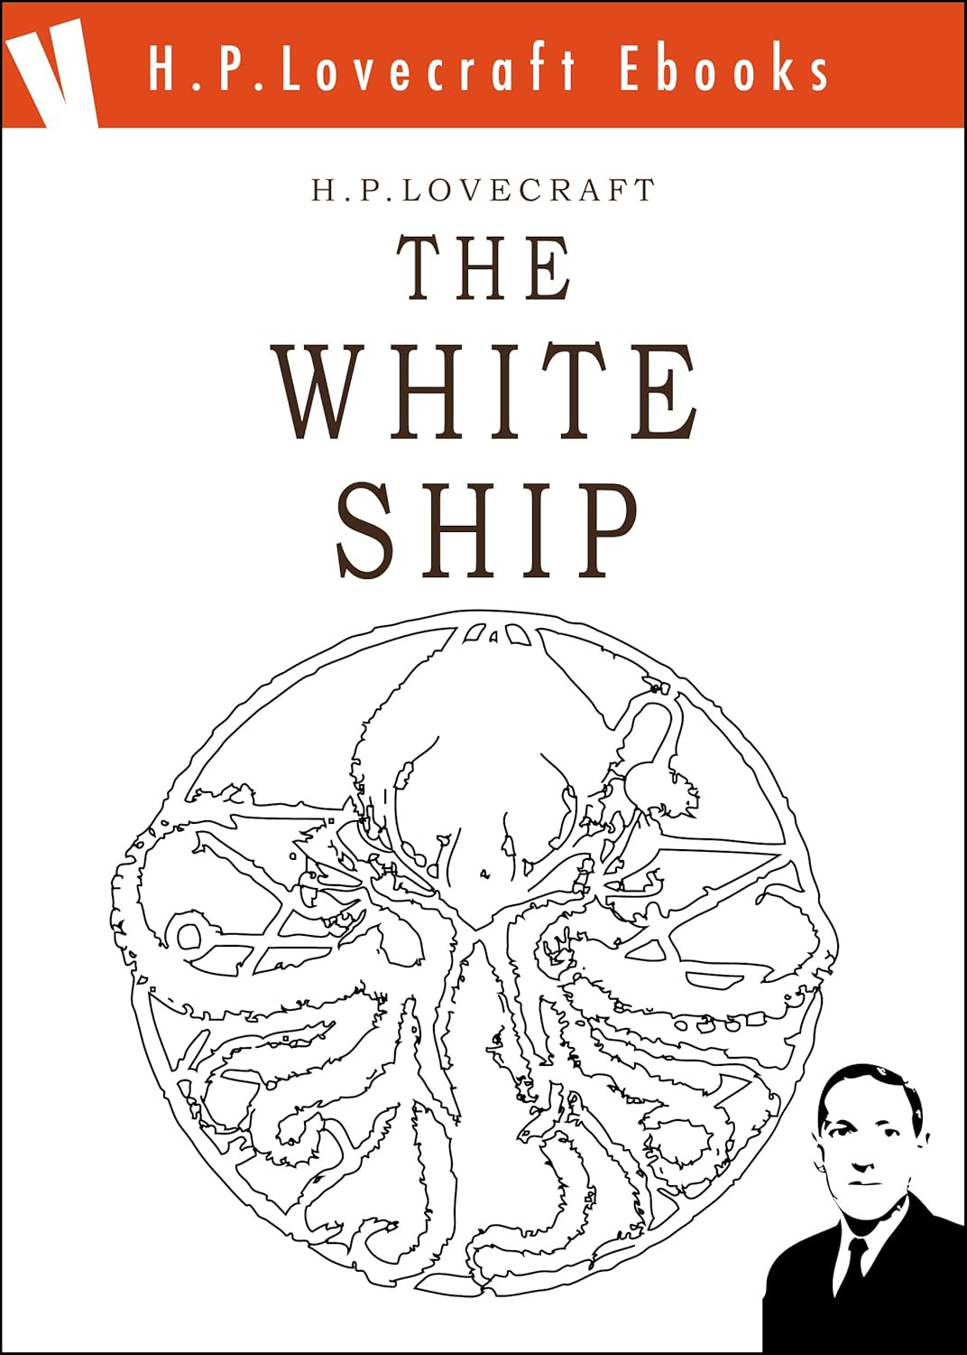

Sou Basil Elton, guardião do farol do Ponto Norte, sob os cuidados de meu pai e meu avô antes de mim. Distante da praia, o farol cinza se ergue acima de rochas pegajosas que são vistas quando a maré está baixa, mas se tornam invisíveis quando sobe. Por aquele chamariz singram, há séculos, as barcaças majestosas dos sete mares. Nos tempos de meu avô, não havia tantas; e hoje são tão poucas que às vezes me sinto estranhamente sozinho, como se fosse o último homem em nosso planeta.

De praias distantes vinham aquelas antigas Argos com velas brancas, provindas da costa do Extremo Oriente onde brilha o sol quente e permeiam odores doces em jardins estranhos e templos de júbilo. Os velhos capitães do mar se achegavam a meu avô e lhe falavam daquelas coisas que ele, por sua vez, narrava a meu pai; este, então, me contava as histórias nas longas noites de outono, quando o vento soprava, fantasmagórico, desde o Oriente. Li mais sobre tais temas e muitos outros nos livros que os homens me davam quando ainda era jovem e deslumbrado.

Entretanto mais maravilhoso que as histórias dos velhos do mar e a cultura nos livros é o segredo do oceano. Azul, verde, cinza, branco ou negro; plácido, agitado ou montanhoso; aquele oceano não é quieto. Vejo-o e o escuto todos os dias da minha vida, e o conheço bem. No começo, o oceano só me contava casos simples e pequenos de praias calmas e portos próximos, mas com os anos fizemos amizade e começou a me falar de outras coisas, mais estranhas e distantes no espaço e no tempo. Às vezes, à noite, as águas profundas do mar se tornam claras e fosforescentes, permitindo-me vislumbrar as rotas sob a superfície. E esses vislumbres são de caminhos que já existiram, tanto quanto de outros que poderiam existir ou de como são hoje; pois o oceano é mais antigo que as montanhas, carregado com a memória e os sonhos do Tempo.

Do Sul vinha o Navio Branco quando a lua cheia brilhava alta no firmamento. Do Sul ele deslizava, sereno e silencioso, sobre o mar. E estivessem as águas revoltas ou calmas, o vento favorável ou adverso, ele sempre deslizava sereno e silencioso, suas velas distantes e as longas fileiras de remos movendo-se ritmicamente. Certa noite vi no convés um homem barbado, trajando uma túnica, que parecia acenar para mim, convidando-me a embarcar para praias desconhecidas. Muitas vezes depois vi-o sob a lua cheia, e nunca mais me chamou.

A lua brilhava muito na noite em que atendi ao chamado e caminhei sobre as águas até o Navio Branco por uma ponte de raios de luar. O homem que me convidara deu-me as boas-vindas em uma língua que compreendi bem, e as horas se passaram com o cântico suave dos remadores enquanto singrávamos para o misterioso Sul dourado sob o fulgor da lua cheia e doce.

E quando chegou a manhã, rósea e refulgente, contemplei a praia verde de terras longínquas, claras e belas e, para mim, desconhecidas. Do mar se erguiam sacadas majestosas de vegetação, repletas de árvores e exibindo em diversos pontos telhados brancos e arcadas de templos estranhos. Quando nos aproximamos um pouco mais da praia verde, o homem barbado me falou de outra nação, a terra de Zar, onde habitam todos os sonhos e pensamentos de beleza que chegam aos homens uma vez e, depois, são esquecidos. E ao olhar de novo para a sacada verifiquei que suas palavras eram verdadeiras, pois muitas das vistas à minha frente eram as mesmas que observara uma vez em meio à neblina, além do horizonte e nas profundezas fosforescentes do oceano. Havia formas e fantasias mais esplêndidas do que qualquer outra que já conhecesse, as visões de jovens poetas que morreram na penúria antes que o mundo soubesse o que viram e sonharam. Não desembarcamos, porém, nas campinas inclinadas de Zar, pois dizem que aqueles que as pisam jamais retornam à sua praia natal.

Enquanto o Navio Branco velejava em silêncio para longe dos terraços de templos de Zar, vimos no horizonte longínquo à frente as estelas de uma grande cidade; e o homem barbado me disse:

– Aquela é Thalarion, a Cidade de Mil Maravilhas, onde residem aqueles mistérios que o homem tenta, em vão, desvendar.

Voltei mais uma vez os olhos para a paisagem, desta vez mais próxima, e notei que a cidade era maior do que qualquer outra por mim conhecida ou sequer sonhada. As estrelas dos templos se erguiam a tal ponto no céu que não era possível ver suas pontas; e bem atrás, além do horizonte, se estendiam as muralhas obscuras, cinzentas, por cima das quais víamos uns poucos telhados, estranhos e ameaçadores, embora adornados com afrescos e esculturas atraentes.

Quis muito entrar naquela cidade fascinante e ao mesmo tempo repelente, e implorei ao homem barbado que me deixasse no píer de pedra perto do portão entalhado enorme chamado Akariel; mas, polidamente, ele negou meu desejo, dizendo:

– Por Thalarion, a Cidade de Mil Maravilhas, muitos passaram, mas ninguém retornou. Dentro dela só andam demônios e seres dementes que já não são mais homens, e as ruas são brancas com os ossos insepultos daqueles que viram Lathi, o regente da cidade.

O Navio Branco, então, deu prosseguimento à sua jornada, deixando para trás as muralhas da cidade, e seguiu por muitos dias um pássaro que voava para o Sul e cuja plumagem lustrosa combinava com o céu de onde surgira.

Chegamos a uma margem litorânea agradável, bela com flores de toda cor, e na qual até onde a vista alcançava proliferavam adoráveis bosques e caramanchões sob o sol meridiano. Dessas coberturas que se estendiam para longe vinham fragmentos de canções e trechos de harmonia lírica, mesclados com risos discretos e tão deliciosos que pedi aos remadores que seguissem naquela direção, tamanha era minha avidez para chegar ao local. E o homem barbado não disse uma única palavra, mas observava-me à medida que nos aproximávamos da costa forrada de lírios. De repente um vento soprou desde as campinas floridas e os bosques verdejantes, trazendo um aroma que me fez tremer. Ficou mais forte e o ar se impregnou de um odor desagradável, impuro, de cidades assoladas pela peste e de cemitérios abertos. Enquanto velejávamos rapidamente para longe daquela enseada maldita, o homem barbado disse finalmente:

– Aquela é Xura, a Terra dos Prazeres Inalcançados.

E mais uma vez o Navio Branco seguiu o pássaro do céu sobre abençoados mares tépidos, embalado pelo carinho de brisas aromáticas. Viajamos dia após dia, noite após noite, e quando era lua cheia ouvíamos os cânticos suaves dos remadores, delicados como naquela noite em que nos afastamos de minha terra natal, já tão distante. E foi sob o luar que ancoramos finalmente no porto de Sona-Nyl, protegido pelos dois promontórios de cristal que se erguem do mar e se encontram em um arco resplandecente. É a Terra da Fantasia, e caminhamos até a praia verdejante sobre uma ponte dourada de raios de luar.

Na Terra de Sona-Nyl não existe tempo e espaço, nem sofrimento ou morte; e lá vivi por muitas eras. Os bosques e pastos verdejam, claros e fragrantes de tantas flores, azuis e musicais, com seus riachos limpos e refrescantes em suas fontes; majestosos e belos são os templos, castelos e cidades de Sona-Nyl. Nessa terra não há fronteiras, pois atrás de cada cenário de beleza ergue-se outro ainda mais magnífico. Pelos campos e em meio ao esplendor das cidades seus habitantes felizes podem passear, e todos são agraciados com uma formosura imaculada e uma felicidade absoluta. Em todos os períodos que passei lá, caminhava, descontraído, por jardins onde casas do estilo se deixam ver entre arbustos bonitos; e há trilhas brancas ladeadas com delicados botões de flores. Subi por colinas de fácil acesso, de cujos picos via panoramas de extraordinária beleza, cidades com suas estelas aninhadas em vales verdes, e cúpulas douradas de cidades gigantescas reluzindo no horizonte infinitamente distante. E sob o luar entrevi o mar cintilante, os promontórios de cristal e o plácido porto onde ancorara o Navio Branco.

Foi em uma noite do ano imemorial de Tharp que vi a silhueta sinalizadora do pássaro de cristal contra o disco da lua cheia, e senti as primeiras indicações de desassossego. Conversei com o homem barbado e lhe disse que ansiava por conhecer a remota Cathuria, que nenhum homem jamais vira, mas que todos acreditavam estar localizada além dos pilares de basalto do Ocidente. É a Terra da Esperança, e nela brilham os ideais perfeitos de tudo o que conhecemos em outros lugares, ou pelo menos assim nos contam. Mas o homem barbado me disse:

– Cuidado com aqueles mares perigosos onde dizem que fica Cathuria. Em Sona-Nyl não há dor nem morte, mas quem sabe o que existe além dos pilares de basalto do Ocidente?

Mesmo assim, na lua cheia seguinte embarquei no Navio Branco e, ao lado do relutante homem barbado, partimos do porto das alegrias para os mares não navegados.

E o pássaro do céu voava à nossa frente, guiando-nos até os pilares de basalto do Ocidente; porém dessa vez os remadores não entoavam seus cânticos suaves sob a lua cheia. Tinha uma imagem mental da desconhecida Terra de Cathuria, com seus esplêndidos bosques e palácios, e estava curioso pelas delícias que me aguardavam.

“Cathuria”, dizia a mim mesmo, “é a morada dos deuses e a terra de inúmeras cidades de ouro. Suas florestas são de aloé e sândalo, assim como os bosques de Camorin, e de árvore em árvore voam pássaros alegres, enfeitando o ar com seu canto”.

“Nas montanhas verdes e floridas de Cathuria se erguem templos de mármore rosa, ricamente adornados com esculturas e imagens pintadas de suas glórias, fontes frescas de prata nos pátios, onde as águas perfumadas que correm desde o rio sagrado das cavernas, o Narg, ecoam como uma música exuberante. E as cidades de Cathuria são cercadas por muralhas douradas, suas ruas pavimentadas de ouro. Nos jardins dessas cidades há orquídeas estranhas e lagos fragrantes cujo leito é feito de coral e âmbar. À noite as ruas e os jardins são iluminados com lanternas vistosas feitas do casco de três cores da tartaruga, e ressoam pelas ruas as notas suaves do seresteiro e do tocador de alaúde. As casas são feitas de mármore e pórfiro com telhados de ouro reluzente que refletem os raios do sol e acentuam o esplendor das cidades, enquanto os deuses gloriosos as espiam de seus picos distantes.”

“Mais belo que tudo é o palácio do grande monarca Dorieb, que segundo alguns é um semideus, e de acordo com outros, um deus. Nobre é o palácio de Dorieb e muitas são as torres de mármore sobre seus muros. Nos vastos salões reúne-se grande multidão, e ali são expostos os troféus das eras. O telhado é de ouro puro, sustentado por pilares de rubi e safira, com as figuras entalhadas de deuses e heróis, de modo que aquele que os contempla tem a impressão de olhar para o Olimpo vivo. O piso do palácio é de vidro e sob ele correm as águas misteriosamente luminosas do Narg, embelezadas com peixes exuberantes, desconhecidos fora dos limites da adorável Cathuria.”

Eram essas as palavras que dirigia a mim mesmo sobre Cathuria; mas o tempo todo o homem barbado insistia para que voltássemos às margens litorâneas felizes de Sona-Nyl; pois Sona-Nyl é conhecida, enquanto Cathuria ninguém jamais vira.

E no trigésimo terceiro dia que seguíamos o pássaro contemplamos os pilares de basalto do Ocidente. Estavam envoltos por neblina, de modo que não se podia ver nada além dos pilares, nem ao menos os picos, que segundo alguns se estendem até o céu. E o homem barbado mais uma vez implorou-me que voltássemos, mas não lhe dei atenção, pois por trás da neblina que encobria os pilares imaginei ouvir a música de seresteiros e tocadores de alaúde, ainda mais suave que as mais doces canções de Sona-Nyl, arrancando de mim louvores; louvores daquele que viajou para longe da lua cheia e morou na Terra da Fantasia. Assim, seguindo o som da melodia, o Navio Branco penetrou o nevoeiro em meio aos pilares de basalto do Ocidente. E quando a música cessou e a neblina se dissipou, o que vimos não foi a Terra de Cathuria, mas um mar revolto, irresistível, sobre o qual nossa embarcação impotente era levada para algum destino desconhecido. Logo nossos ouvidos captaram o ribombo de águas distantes, e diante de nossos olhos apareceu no longínquo horizonte à frente a queda titânica de uma catarata monstruosa, onde os oceanos do mundo deságuam para o fim abismal.

Foi nesse momento que o homem barbado me disse, com lágrimas no rosto:

– Rejeitamos a linda Terra de Sona-Nyl, que talvez jamais vejamos novamente. Os deuses são mais fortes que os homens e venceram.

Fechei os olhos diante da colisão com as águas, que sabia ser inevitável, deixando de ver o pássaro celestial que batia as asas azuis zombeteiras acima da beira da torrente. Do Oriente vinham ventos tempestuosos que me gelavam, mesmo agachado sobre a laje de pedra úmida que subira sob meus pés. De repente, após ouvir outra colisão, abri os olhos e me vi sobre a plataforma daquele farol de onde havíamos saído, tantas eras atrás. Na escuridão abaixo, emergiam os contornos borrados de um barco que se partia nas rochas cruéis, e quando tentei discernir os destroços percebi que a luz do farol falhara pela primeira vez desde que meu avô assumira o encargo.

E na vigília noturna posterior, quando entrei na torre, vi na parede um calendário que era o mesmo que eu deixara no momento de sair com o Navio Branco. De madrugada, desci pela torre e fui procurar os destroços nas rochas, mas só o que vi foi isto: um estranho pássaro morto, cuja cor era o mesmo azul do céu, e um único mastro quebrado, mais branco que a crista de uma onda ou o pico nevado de uma montanha.

Desde aquele dia o oceano não me contou mais seus segredos; e embora muitas vezes a Lua tenha brilhado alta no firmamento, o Navio Branco do Sul jamais retornou.

Fim